
2017-03-21
Nummer:
uw-b114-1

Stand:

Gefahrstoffbezeichnung
Akut toxische Gefahrstoffe der Kat. 1 oder 2 fest

Atropin und seine Salze, Natriumcyanid, Kaliumcyanid, Nikotinsalze etc.

BETRIEBSANWEISUNG
gem. § 14 GefStoffV
Georg-August-Universität Göttingen

Arbeitsplatz/Tätigkeit:
Labor
Verantwortlich:
N/A

Gefahren für Mensch und Umwelt
Schutzmaßnahmen und Verhaltensregeln
1 von 3
Seite:
Ersteller
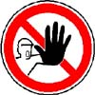
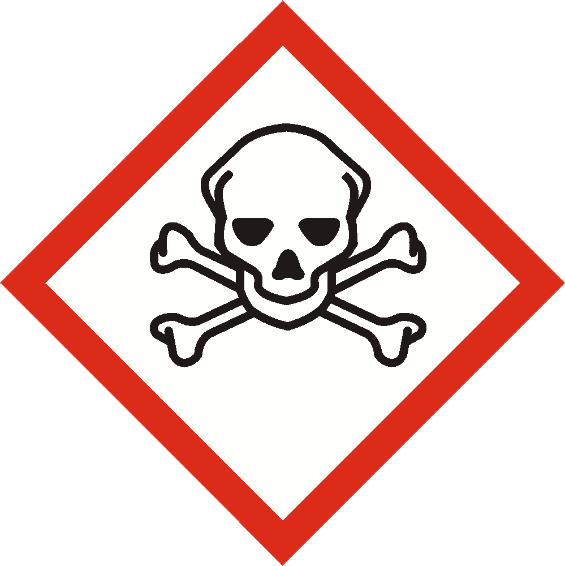
Gefahren für Mensch und Umwelt

Akut toxische (lebensgefährliche) feste Gefahrstoffe können schon bei Verschlucken sehr geringer Mengen, z.T. auch nach kurzem Hautkontakt oder nach Einatmen sehr geringer Staubmengen zum Tode führen oder akute oder chronische Gesundheitsschäden verursachen.
Aus manchen dieser Substanzen werden durch Kontakt mit Säuren oder Laugen sehr giftige Gase frei.

Beachten Sie die speziellen Hinweise in den Sicherheitsdatenblättern der einzelnen Stoffe
Technische Schutzmaßnahmen und Verhaltensregeln

Oberstes Gebot in Räumen mit lebensgefährlichen Gefahrstoffen ist die gute Be- und Entlüftung sowie die strenge Aufrechterhaltung von Ordnung und Sauberkeit im Arbeitsbereich.
Arbeiten Sie mit Apparaturen, Geräten oder Behältern möglichst unter einer wirksamen Absaugung, damit keine schädlichen Dämpfe austreten können.
Bei der Lagerung Gebinde dicht geschlossen halten und an einem trockenen, gut gelüfteten Ort unter Verschluss oder so aufbewahren, dass nur sachkundige Personen oder deren Beauftragte Zugang haben.
Halten Sie am Arbeitsplatz keine größeren Vorräte.
Transportieren Sie kleinere, nicht bruchsichere Gefäße immer in geeigneten Überbehältern mit Tragegriff.
Die Arbeitskleidung darf nicht mit der Straßenkleidung zusammen aufbewahrt werden, um eine weitere Verbreitung der giftigen Substanz zu vermeiden.

Fakultät für Chemie
Gefahr


Verhalten im Gefahrfall
2 von 3
Seite:
Ersteller
Verhalten im Gefahrfall

Persönliche Schutzmaßnahmen und Verhaltensregeln
Rauchen, essen und trinken Sie nicht in Arbeits- und Lagerräumen und bewahren Sie keine Nahrungsmittel in diesen Räumen auf.
Benutzen Sie vor Arbeitsbeginn die bereitgestellte Hautschutzcreme. Nach der Arbeit waschen Sie Hände und Gesicht gründlich mit Wasser und Seife und verwenden danach wieder die Hautschutzcreme.
Handschuhe entsprechend den Vorgaben, aus dem Sicherheitsdatenblättern, des Herstellers/Lieferanten benutzen.

Maßnahmen zur Brandbekämpfung
Kleine Entstehungsbrände bekämpfen Sie mit CO₂- oder Pulverlöscher.
Bei Einbeziehung in einen Umgebungsbrand können durch Zersetzungsreaktionen giftige Gase oder der Stoff selbst als Rauch freigesetzt werden.

Maßnahmen nach unbeabsichtigter Freisetzung
Bei größeren Staubmengen verlassen Sie sofort den Bereich. Vermeiden Sie das Einatmen der Stäube.
Staub nur mit zugelassenem Sauggerät oder mit viel Wasser entfernen. Trockenes Reinigen des Raumes und Abstauben der Anlagen vermeiden.

Wichtige Rufnummern:
Feuerwehr: 112 D-Arzt:
Rettungsleitstelle: 112 Ersthelfer: siehe Aushang Verbandskasten

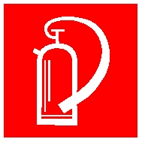
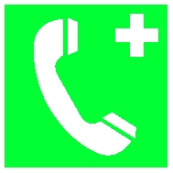
Erste Hilfe


Unterschrift(en)
Verantwortl.:
Sachgerechte Entsorgung
Sachgerechte Entsorgung

Beachten Sie folgende Grundregeln der Ersten Hilfe:

– die Lage des Verletzten sichern, wenn ohne weitere Gefährdung sicher möglich,

– gegen Auskühlung, Nässe oder übermäßige Wärme mit Isolierfolie oder anderen Decken schützen,

– Arzt verständigen,

– Wundberührung unbedingt verhindern,

– Vor Eintreffen des Arztes keine Getränke verabreichen,

– Bewusstlosen in stabile Seitenlage mit tief liegendem, zurückgebeugtem Kopf bringen,

– Die Atmung behindernde Kleidungsstücke öffnen,

– Auf Verletzten beruhigend einwirken,

Nach Einatmen von Staub oder Nebel sorgen Sie für Frischluft.
Nach Verschlucken möglichst wiederholt viel trinken (jede Flüssigkeit außer Milch und Alkohol) und sofort wieder erbrechen lassen.
Nach Hautkontakt betroffene Haut sofort mit viel Wasser spülen.
Nach Augenkontakt unter Schutz des unverletzten Auges mehrere Minuten spülen, anschließend sofort zum Augenarzt.
Sorgen Sie dafür, dass auch Personen mit geringfügigem Gefahrstoffkontakt zur Weiterbehandlung dem Arzt zugeführt werden. Geben Sie die Gefahrstoffbezeichnung und ggf. das Sicherheitsdatenblatt mit weiteren Informationen dem Arzt oder in die Klinik mit.

Abfälle nicht in Mülltonnen oder Lösung nicht in Ausguss schütten.

Die Richtlinie zur Entsorgung von Abfällen des jeweiligen Instituts beachten.

Sachgerechte Entsorgung

3 von 3
Seite:

